אפליקציה לניהול קבוצת כדורגל

**עבודת גמר**

**בתכנון ותכנות מערכות**

**במסלול פיתוח שרותי אינטרנט, תכנות אסינכרוניות ומסדי נתונים**

מוגש על ידי ליאב צדקיהו

תעודת זהות 216793604

העבודה בוצעה בהנחיית יאנה זמוסטיאנו

התשפ"ה 2025

תוכן

מבוא 3

ניתוח המערכת 4

בסיס הנתונים 5

מימוש הפרויקט 6

מדריך למשתמש 7

רפלקציה/סיכום אישי 8

ביבליוגרפיה 9

נספחים 10

## מבוא

***רקע לפרויקט:***

***שם הפרויקט:***

אפליקציית ניהול קבוצת כדורגל.

***קהל היעד:***

מנהלים ומאמנים של קבוצות כדורגל מקצועיות.

***תיאור קצר של הפרויקט:***

האפליקציה פונה למנהלי קבוצות כדורגל שצריכים ארגון וסדר בניהול המקצועי שלהם

ובתקשורת בין הצוות. יש מספר תוכנות כאלו בשוק כמו SportEasy ו-TeamSnap אך מה

שמייחד את התוכנה שלי זה שהיא לא בנוייה לעבוד עם קבוצות חובבניות )חברים שבאים

למגרש עירוני כדי לשחק לכיף(, אלא לקבוצות מקצועניות בדרגים הכי גבוהים באירופה.

תהיה אפשרות להיכנס לאפליקציה דרך שני סוגים של משתמשים: מנהל קבוצה ומאמן קבוצה.

פונקציונליות של מנהל: קביעת תקציב (תקציב העברות ותקציב שכר), דרישה לרכש מסוים,

צפייה ברשימת שחקנים, תקשורת עם המאמן (קבלת רשימת רכש מהמאמן בשביל

אישור\דחייה של שחקנים מסוימים).

פונקציונליות של מאמן: חיפוש שחקנים במבנה נתונים גדול לפי סינון: סטטיסטיקה, מחיר, גיל, לאום ועוד, תהייה מוצגת רשימת השחקנים הנוכחים בקבוצה, אפשרות

לבנות הרכב, כפתור לבניית ההרכב הכי טוב על פי יכולת בפועל ועל הנייר.

***הסיבות לבחירת הנושא:***

1. אהבה אישית לעולם הכדורגל.
2. חוסר במערכות לניהול קבוצות מקצועניות.
3. רצון ליצירת פיתרון קל לשימוש עבור משתמשים שאין להם רקע טכני.

***מטרות המערכת:***

***מטרות על:***

לאפשר ניהול מקצועי ומסודר של קבוצות כדורגל.

לאפשר תקשורת נוחה בין המאמן ומנהל.

***מטרות נלוות:***

מעקב אחרי שחקנים(נתונים אישיים וסטטיסטיקה).

בניית הרכבים אופטימליים לפי הסטטיסטיקה.

ניהול תקציבים.

***תיאור המערכת:***

האפליקציה כוללת דפים ייעודיים לניהול תקציב, צפייה בפרופילי שחקנים, בניית הרכבי משחק אופטימליים וחיפוש שחקנים לרכש לפי קריטריונים שונים. היא מותאמת במיוחד לקבוצות מקצועניות הזקוקות לכלים פשוטים אך עוצמתיים.

***גבולות המערכת:***

הנתונים לא מתעדכנים בזמן אמת ביחס לעונה הנוכחית.

אין אפשרות של העברת שחקנים מקבוצה אחת לאחרת.

***סביבות פיתוח:***

ויז'ואל סטודיו 2022.

***שפות תכנות:***

Xaml

C#

SQL

***שכבות:***

Model

View

ViewModel

***פלטפורמות:***

Windows – נבחרה כי זאת מערכת ההפעלה הביתית הכי נפוצה בימינו.

***אתגרים מרכזיים:***בניית מערכת הרשאות למשתמשים שונים(מאמן ומנהל).

יצירת אלגוריתם לבניית הרכב אופטימלי לפי נתוני השחקן.

יצירת מסכי ניהול תקציב אינטואיטיביים ונוחים לשימוש.

## ניתוח המערכת

***מסמך ייזום:***

בעידן הדיגיטלי של היום, קבוצות כדורגל מקצועניות מוצאות את עצמן זקוקות לפתרונות ניהול מודרניים. מספר הקבוצות בעולם, חוסר תקשורת מסודר, ניהול תקציבי לקוי ומעקב לא מסודר אחר נתוני שחקנים. כל אלו יוצרים את הצורך באפליקציה ייעודית שתאפשר ניהול יעיל ומקצועי של קבוצות כדורגל. האפליקציה "ניהול קבוצת כדורגל" באה לתת מענה לצורך זה, תוך שהיא מותאמת בדיוק לקבוצות מקצועניות שמחפשות דרך להתנהל בצורה מסודרת וחכמה.

***מצב קיים:***

קבוצות מקצועניות רבות מתנהלות כיום באמצעות:

* קבוצות וואטסאפ לא מסודרות.
* ניהול תקציב על דפי אקסל פשוטים.
* מעקב ידני אחר שחקנים.
* חוסר בכלי פשוט לבניית הרכב משחק אופטימלי.

***מטרות המערכת העתידית:***

יצירת מערכת ניהול כוללת לקבוצות מקצועניות.

בניית ממשק פשוט ונגיש למשתמשים בלי רקע טכנולוגי.

ניהול תקציב ומעקב פיננסי.

בניית הרכב אוטומטי וחכם לי נתונים של שחקנים.

שמירה וניהול סטטיסטיקה אישית לכל שחקן.

***מצב עתידי:***

בעזרת האפליקציה:

* מנהל קבוצה יוכל לנהל תקציבים בצורה ברורה.
* מאמן יוכל לצפות בסטטיסטיקות של השחקנים.
* מאמן יוכל לעצב הרכב בצורה מקצועית.
* התקשורת בין כל אנשי הצוות תהיה ממוקדת ומסודרת במקום אחד.

***ERD:***

תמונה שמכילה טקסט, צילום מסך, תרשים, מקביל

תוכן שנוצר על-ידי בינה מלאכותית עשוי להיות שגוי.

***UserCase:***

תמונה שמכילה צילום מסך, קו, אסטרונומיה

תוכן שנוצר על-ידי בינה מלאכותית עשוי להיות שגוי.

***DFD-0:***

תמונה שמכילה צילום מסך, תרשים

תוכן שנוצר על-ידי בינה מלאכותית עשוי להיות שגוי.

## בסיס הנתונים

***תרשים DSD:***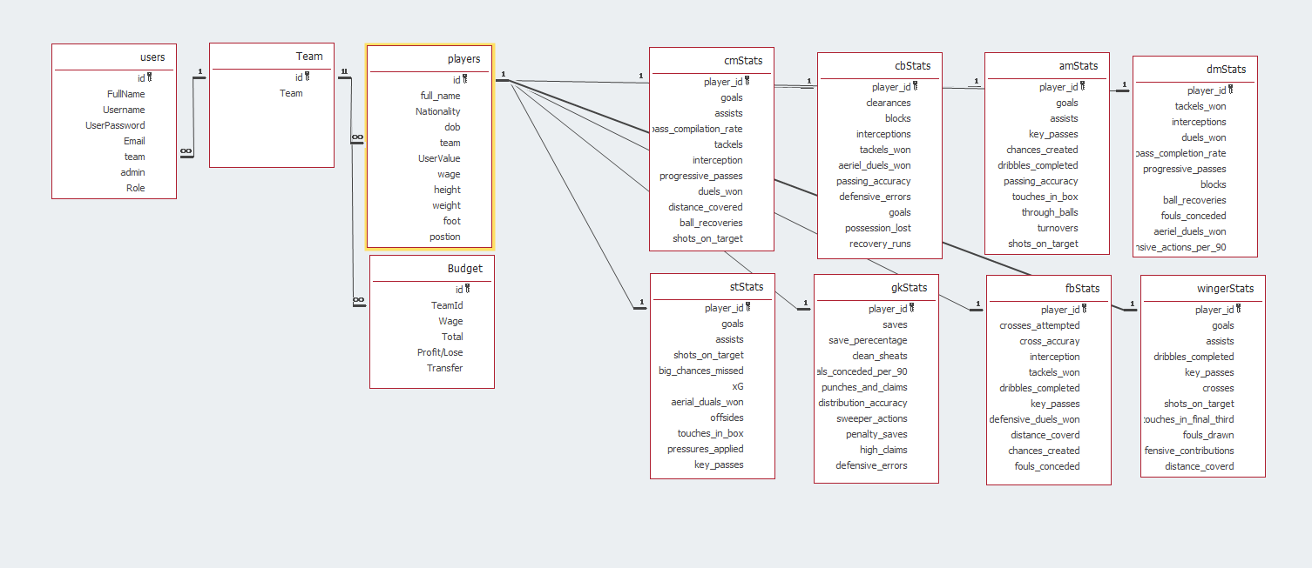

***טבלאות ראשיות:***

***טבלת users(משתמשים)***

***תפקיד הטבלה: לנהל מידע על משתמשי המערכת - מנהלים, מאמנים וכדומה.***

| ***שם שדה*** | ***הסבר*** |
| --- | --- |
| ***id*** | ***מזהה ייחודי למשתמש*** |
| ***FullName*** | ***שם מלא של המשתמש*** |
| ***Username*** | ***שם משתמש להתחברות למערכת*** |
| ***UserPassword*** | ***סיסמה מוצפנת להתחברות*** |
| ***Email*** | ***כתובת דואר אלקטרוני של המשתמש*** |
| ***team*** | ***מזהה קבוצה אליה שייך המשתמש*** |
| ***admin*** | ***האם המשתמש הוא מנהל מערכת (ערך בוליאני)*** |
| ***Role*** | ***תפקיד המשתמש (כגון: מאמן, עוזר מאמן, מנהל מקצועי וכו')*** |

***טבלת Team(קבוצה)***

***תפקיד הטבלה: ייצוג קבוצות כדורגל במערכת.***

| ***שם שדה*** | ***הסבר*** |
| --- | --- |
| ***id*** | ***מזהה ייחודי לקבוצה*** |
| ***Team*** | ***שם הקבוצה*** |

***טבלת Players(שחקנים)***

***תפקיד הטבלה: לשמור מידע אישי ומקצועי על כל שחקן.***

| ***שם שדה*** | ***הסבר*** |
| --- | --- |
| ***id*** | ***מזהה ייחודי לשחקן*** |
| ***full_name*** | ***שם מלא של השחקן*** |
| ***Nationality*** | ***לאום של השחקן*** |
| ***dob*** | ***תאריך לידה*** |
| ***team*** | ***מזהה קבוצה בה השחקן משחק*** |
| ***UserValue*** | ***ערך שוק נוכחי של השחקן*** |
| ***wage*** | ***שכר חודשי או שנתי של השחקן*** |
| ***height*** | ***גובה השחקן בס"מ*** |
| ***weight*** | ***משקל השחקן בק"ג*** |
| ***foot*** | ***רגל דומיננטית (ימין/שמאל)*** |
| ***position*** | ***תפקיד במגרש (שוער, בלם, קשר, חלוץ וכו')*** |

***טבלת Budget(תקציב)***

***תפקיד הטבלה: ניהול תקציב והוצאות/הכנסות של קבוצות.***

| ***שם שדה*** | ***הסבר*** |
| --- | --- |
| ***id*** | ***מזהה ייחודי לרישום תקציב*** |
| ***TeamId*** | ***מזהה קבוצה (מקושר לטבלת Team)*** |
| ***Wage*** | ***סך כל תשלומי השכר*** |
| ***Total*** | ***סכום כולל של התקציב*** |
| ***Profit/Lose*** | ***רווח או הפסד כספי*** |
| ***Transfer*** | ***תקציב שהוקצה להעברות שחקנים*** |

***טבלת קישור:***

טבלת קישור: players משמשת כקישור בין Team לבין כל טבלאות הסטטיסטיקות.

* טבלת players מחברת בין קבוצות (Team) לבין כל סוגי הסטטיסטיקות(am, st, gk וכו...)
* שדה ה- player_id בטבלאות סטטיסטיקה הוא מפתח זר (FK) אל players(id).

הסבר כללי:  
כל שחקן שייך לקבוצה אחת, ויש לו סטטיסטיקות רבות לפי התפקיד שלו. הקשר מאפשר גמישות — נוכל להוסיף סטטיסטיקות לשחקן מבלי לשכפל מידע בסיסי.

## מימוש הפרויקט

***צד שרת:***

***שכבת ה-Model:***

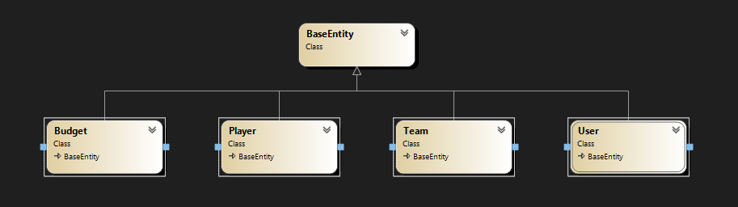

תמונה שמכילה טקסט, צילום מסך, גופן

תוכן שנוצר על-ידי בינה מלאכותית עשוי להיות שגוי.תמונה שמכילה טקסט, צילום מסך, גופן

תוכן שנוצר על-ידי בינה מלאכותית עשוי להיות שגוי.

***-*** Team מייצגת קבוצה בכדורגל עם שדה לשם הקבוצה.

- Player מייצגת שחקן כדורגל עם פרטים אישיים, נתונים פיזיים, קבוצה ותפקיד.

***שכבת ה-viewmodel:***

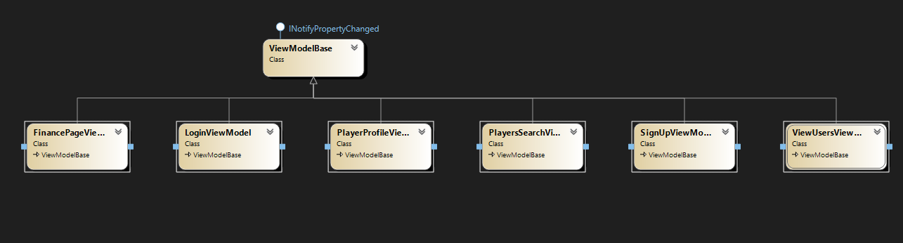

תמונה שמכילה טקסט, צילום מסך, מלבן, מספר

תוכן שנוצר על-ידי בינה מלאכותית עשוי להיות שגוי.

***שכבת שירותי רשת:***

תיקיית Services בה יש את IUser ואת WebService.

IUser הינו אינטרפייס אשר קובע את כל הפעולות הפועלות ועובדות על השרת.

WebService הינו מימוש של הפעולות אשר מוצגות באינטרפייס.

התיקייה WebService מקושרת על ידי פרוטוקול HTTP לתוך השרת על ידי סיראליזציה לJSON והמרה חזרה לסוג של האובייקטים.

השימוש בשירות רשת חיצוני Swagger אל מנת לקבל גישה להיכנס למסד הנתונים לא דרך המחשב עצמו אלא דרך Host משותף שיוכל לתת גישה למסד דרך כל מכשיר בו יש את האפליקציה. כמו כן יש שימוש ב dev tunnel שנותן כתובת רשת גלובלית אשר נותנת לכל מכשיר את הגישה למסד נתונים מסוים אשר נמצא בתוך שרת אחד. הצורך בשירות רשת חיצוני זה הינו בשביל ששני שחקנים יוכלו לשחק אחד מול השני בזמן אמת דרך מכשירים שונים במקומות שונים בלי צורך להיות פיזית על אותו המכשיר.

***Interface:***

***שימוש בשירותי רשת חיצוניים:***

https://api.sportradar.com/soccer/trial/v4/openapi/swagger/index.html#/statistics/getSeasonCompetitorStatistics

## מדריך למשתמש

האפליקציה לניהול קבוצת כדורגל נבנתה מתוך מטרה לספק חוויית משתמש אינטואיטיבית, פשוטה וממוקדת לצרכים של מנהלים ומאמנים בקבוצות מקצועניות. מדריך זה מפרט כיצד להשתמש באפליקציה בצורה יעילה.

***התחברות למערכת:***

* בעת פתיחת האפליקציה, יוצג מסך התחברות (Login).
* יש להזין שם משתמש (Username) וסיסמה (Password) כפי שנרשמו במערכת.
* בהתאם לפרטי ההתחברות, המערכת מזהה אם המשתמש הוא מנהל או מאמן ומפנה אותו למסכים הרלוונטיים.

***מסכי עבודה עיקריים:***

1. ***דף ניהול תקציב:***
   * מציג את התקציב הכולל של הקבוצה, פירוט הוצאות והכנסות.
   * מאפשר לעדכן נתונים כגון: תקציב שכר, תקציב העברות.
   * כולל חיווי גרפי למצב הפיננסי של הקבוצה.
2. ***דף ניהול שחקני קבוצה:***
   * מציג רשימה מפורטת של שחקני הקבוצה.
   * אפשרויות חיפוש וסינון שחקנים לפי פרמטרים כגון שם, לאום, עמדה במגרש, גיל וערך שוק.
   * גישה לפרופיל מפורט של כל שחקן הכולל נתונים פיזיים וסטטיסטיים.
3. ***דף בניית הרכב:***
   * מאפשר לבנות את ההרכב האופטימלי לקראת משחקים.
   * גרירת שחקנים לעמדות שונות במגרש בהתאם לתפקידם.
   * אפשרות שימוש באלגוריתם "הרכב אוטומטי" לבניית ההרכב הטוב ביותר על סמך הסטטיסטיקות של השחקנים.
   * שמירת הרכבים לשימוש עתידי.

***סוגי משתמשים והרשאות:***

* ***מנהל קבוצה:***
  + ניהול כללי של תקציב, שחקנים, והגדרות הקבוצה.
  + גישה מלאה לכל המודולים במערכת.
* ***מאמן קבוצה:***
  + גישה למודול ניהול שחקנים ובניית הרכב בלבד.
  + אין אפשרות לבצע פעולות פיננסיות או לנהל את תקציב הקבוצה.

## רפלקציה/סיכום אישי

**רפלקציה/סיכום אישי (מורחב)**

פיתוח האפליקציה לניהול קבוצת כדורגל היה עבורי מסע אישי ומקצועי משמעותי. מעבר לרכישת כלים טכניים חדשים, נדרשתי ליכולות ניהול עצמי, התמדה ופתרון בעיות יצירתי.

**אתגרים מרכזיים:**

במהלך העבודה התמודדתי עם מספר אתגרים חשובים. ראשית, בניית ארכיטקטורה נכונה שמבוססת על עקרונות ה-MVVM דרשה תכנון מוקפד והבנה עמוקה יותר של חלוקת אחריות בקוד. שנית, ניהול הרשאות וגישה מבוססת תפקידים חייבה אותי להעמיק בלוגיקה של בקרת גישה, אבטחת מידע, והבנת חוויית משתמש (UX) עבור סוגים שונים של משתמשים (מאמן מול מנהל).

בנוסף, האתגר של בניית אלגוריתם לבחירת הרכב אופטימלי, על סמך נתוני שחקנים סטטיסטיים, אילץ אותי לשלב חשיבה אלגוריתמית עם שיקולים מעשיים של קלות שימוש ומהירות חישוב.

**למידה והתפתחות:**

במהלך הפיתוח העמקתי את הידע שלי בשפות כמו C#, SQL ו-XAML, ושיפרתי את היכולת שלי להפריד בין שכבות שונות בפרויקט, בצורה שתשמור על קוד נקי, קריא ומודולרי. כמו כן, למדתי לעבוד בסביבת Visual Studio בצורה מעמיקה יותר, לנצל כלים מתקדמים כמו ניפוי שגיאות (Debugging) ולבצע אופטימיזציה לקוד.

**תובנות עיקריות:**

* **חשיבות התכנון המוקדם**: בניית מסמך ייזום ברור ותרשימי ERD ו-DFD סייעו לי להבין את המערכת טוב יותר לפני תחילת הפיתוח, ולחסוך טעויות בשלב מאוחר יותר.
* **פשטות היא כוח**: גיליתי שלפעמים עדיף להעדיף פתרונות פשוטים אך יציבים מאשר לנסות לבנות פונקציות מורכבות מדי שלא בהכרח תורמות לחוויית המשתמש.
* **לימוד עצמי תוך כדי עבודה**: נאלצתי ללמוד טכנולוגיות חדשות באופן עצמאי, תהליך שחיזק בי את הביטחון להתמודד עם נושאים לא מוכרים.

**חוזקות וחולשות שזיהיתי:**

* **חוזקות**: ראייה מערכתית, ירידה לפרטים קטנים, התמדה ויכולת למידה מהירה.
* **חולשות**: נטייה לפרפקציוניזם שגרמה לעיתים להאריך משימות מעבר למה שנדרש בפועל; צורך בשיפור נוסף בניהול זמן בפרויקטים גדולים.

**מחשבות לעתיד:**

לו הייתה לי אפשרות להמשיך לפתח את הפרויקט, הייתי מוסיף:

* עדכוני נתונים בזמן אמת (Live Updates) באמצעות WebSocket או SignalR.
* הרחבת מנגנוני האבטחה, כולל אימות דו-שלבי (2FA).

**סיכום אישי:**

בסיום הפרויקט אני מרגיש שסגרתי מעגל שלם - מהרעיון הראשוני דרך האפיון, הבנייה ועד להשלמת מוצר שלם ומתפקד. זו הייתה חוויה מעשירה ביותר שפיתחה אצלי יכולות שלא הייתי מגיע אליהן במסגרת לימודית עיונית בלבד. אני גאה בתוצאה שהצלחתי להגיע אליה, ורואה בפרויקט הזה אבן דרך משמעותית בדרכי המקצועית לעולם פיתוח המערכות.

.

## ביבליוגרפיה

כל החומר נלקח מהמצגות בקלאסרום ומהאתר של מייקרוסופט שמכיל את התיעוד הרשמי של הטכנולוגיה ASP .NET.

learn.microsoft.com/en-us/dotnet/framework/

## נספחים